Schulversuchspraktikum
Marie-Lena Gallikowski
Sommersemester 2015
Klassenstufen 5 & 6
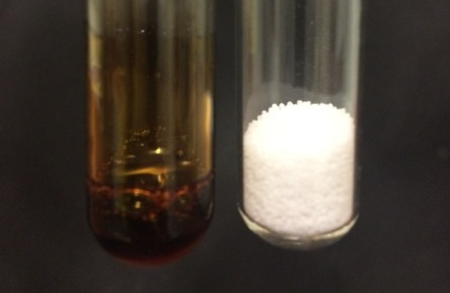
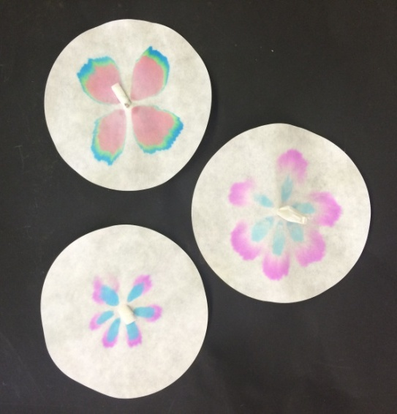

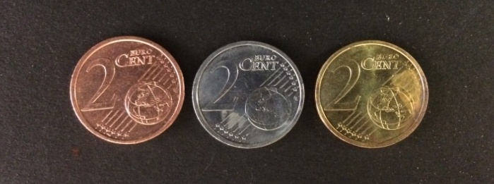

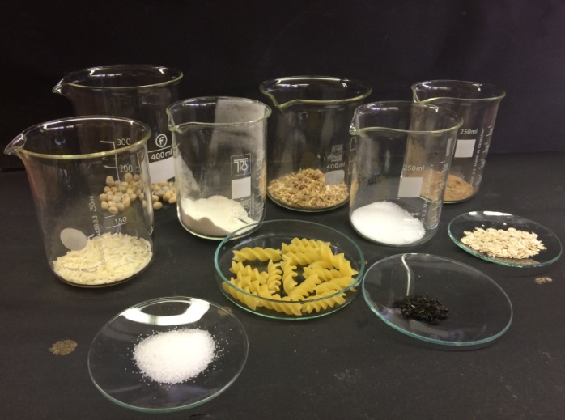

Reinstoffe und Stoffgemische
Verfahren zur Stofftrennung

Auf einen Blick:
Dieses Protokoll enthält 3 Schülerversuche und 3 Lehrerversuche für die Klassenstufen 5 und 6 zum Thema „Reinstoffe, Stoffgemische und Verfahren zur Stofftrennung“. Den SuS kann mittels dieser Versuche verdeutlicht werden, dass sich stoffspezifische Eigenschaften ausnutzen lassen, um Stoffgemische wieder zu trennen oder Stoffe voneinander zu unterscheiden. Hierzu werden ausschließlich Stoffe verwendet, die die SuS bereits aus ihrem Alltag kennen, um ihnen den Zugang zu diesem Thema zu erleichtern. Außerdem sollen den SuS die Begrifflichkeiten der Unterscheidung von Stoffen verdeutlicht werden, indem in den Versuchen besonders auf das Gemenge und die Lösung eingegangen wird.
Ein Arbeitsblatt zum „Trennen von Sand, Salz und Eisenspänen“ rundet das Protokoll ab und kann die Erarbeitung des Versuches unterstützen.

Inhalt

1 Beschreibung des Themas und zugehörige Lernziele 1
2 Relevanz des Themas für SuS der 5. und 6. Jahrgangsstufe und didaktische Reduktion 3
3 Lehrerversuch - Das Salz in der Suppe 4
4 Schülerexperiment - Trennen von Sand, Salz und Eisenspänen 6
5 Didaktischer Kommentar zum Arbeitsblatt 11
5.1 Erwartungshorizont (Kerncurriculum) 11
5.2 Erwartungshorizont (Inhaltlich) 12

Beschreibung des Themas und zugehörige Lernziele
Die Materialien aus denen ein Körper aufgebaut ist, werden in der Chemie als „Stoff“ bezeichnet. Jeder Stoff besteht aus vielen Teilchen und besitzt für ihn charakteristische Eigenschaften, so dass er von anderen Stoffen unterschieden werden kann. Diese Unterschiede können optisch wahrgenommen werden wie Farbe und Teilchengröße oder können gemessen werden wie Schmelz- und Siedepunkt. Stoffe können in Reinstoffe und Gemische unterteilt werden. Ein Reinstoff ist nur aus einer Teilchensorte aufgebaut, während ein Gemisch sich mindestens aus zwei Reinstoffen zusammensetzt. Diese beiden Kategorien der Stoffe lassen sich noch weiter unterteilen. Reine Stoffe können sowohl chemische Verbindungen sein (z.B. Wasser), als auch Elemente (z.B. Sauerstoff). Stoffgemische lassen sich mit Hilfe von verschiedenen Methoden wieder voneinander trennen, wobei die Eigenschaften der jeweiligen Reinstoffe ausgenutzt werden, die beim Mischen erhalten blieben. In homogenen Stoffgemischen sind die beteiligten Stoffe bis zu den kleinsten Teilchen miteinander vermischt, während sie es in heterogenen Stoffgemischen nicht sind. In heterogenen Stoffgemischen können die Teilchen noch mit dem bloßen Auge oder optischen Hilfsmitteln voneinander unterschieden werden. Legierungen, Lösungen und Gasgemische werden aus diesem Grund zu den homogenen Stoffgemischen gezählt. Gemenge, Suspensionen, Emulsionen, Rauch und Nebel hingegen gehören zu den heterogenen Stoffgemischen.
Das Thema „Reinstoffe, Stoffgemische und Verfahren zur Stofftrennung“ findet sich im niedersächsischen Kerncurriculum (KC) im Basiskonzept „Stoff-Teilchen“ wieder. Hierbei werden Reinstoffe und Stoffgemische unter dem Oberbegriff „Stoffe“ zusammengefasst. Ein Lernziel ist es, dass die SuS in der Lage sein sollen Stoffe anhand von, mit den Sinnen erfahrbaren aber auch messbaren, Eigenschaften zu unterschieden. Darüber hinaus sollen diese Eigenschaften angewandt werden, um Trennverfahren verschiedener Stoffe zu erklären und zu entwickeln. Als ergänzende Differenzierung wird neben der Destillation auch die Chromatographie als Trennverfahren explizit aufgeführt. Außerdem sollen die SuS Kenntnisse über die Löslichkeit, die Schmelztemperatur und den Umgang mit dem Bunsenbrenner gewinnen.
Am Ende der Unterrichtseinheit sollen die SuS einen Überblick über die Unterteilung von Stoffen bekommen haben und verschiedene Verfahren zur Stofftrennung kennengelernt und selbst durchgeführt haben. Hierbei können die SuS ihr Vorwissen über Stoffeigenschaften wie Löslichkeit, Dichte, Magnetismus, Siedetemperatur und Teilchengröße anwenden.
Im Lehrerversuch erkennen die SuS, dass es sich bei der Gemüsebrühe um ein Gemisch aus mehreren Stoffen handelt. Die SuS können Vermutungen darüber anstellen, aus welchen Stoffen sich Gemüsebrühe zusammensetzt. Dies kann z.B. durch genaues Betrachten (Gemüsestücke) des Feststoffes oder durch ihr Vorwissen hinsichtlich des Geschmacks (salzig) erfolgen. Im Vordergrund der Trennverfahren steht jedoch die Extraktion des Kochsalzes. Die SuS stellen fest, dass sich Stoffeigenschaften ausnutzen lassen, um Gemische wieder zu trennen (größere Teilchen wie die Gemüsestücke bleiben im Filter zurück). Im Schülerversuch wenden die SuS ihre Kenntnisse über verschiedene Trennverfahren selbstständig an und verwenden, neben den im LV gezeigten Trennverfahren, außerdem das Magnetscheiden und das Dekantieren.

Relevanz des Themas für SuS der 5. und 6. Jahrgangsstufe und didaktische Reduktion
Das Verständnis, dass Stoffe in Gemische und reine Stoffe unterteilt werden können ist besonders wichtig in Hinblick auf die Einführung des Teilchenmodells in den höheren Jahrgansstufen. Aus diesem Grund sollte bereits in der 5. und 6. Jahrgangsstufe darauf geachtet werden, dass dieses grundlegende Konzept verstanden wurde. Um den SuS den Einstieg zu erleichtern wird zunächst nur die makroskopische Ebene betrachtet, die in den Experimenten fast ausschließlich mit Alltagsstoffen dargestellt wird. Die Verwendung von ungefährlichen Alltagsgegenständen ist gerade in den unteren Klassenstufen zu empfehlen, wenn fundamentale Experimentierfertigkeiten gelernt und trainiert werden sollen.
Die angewandten Trennverfahren stellen einen geeigneten Bezug zur Lebenswelt der SuS dar. Die SuS erkennen, dass sie bereits Verfahren zur Stofftrennung kennen und selbst durchgeführt haben. Diese Trennverfahren reichen vom Sandsieben in der Sandkiste über das Filtern von Kaffee, das Abgießen des Nudelwassers, Goldwaschen bis hin zum Aussortieren der ungeliebten Erbsen aus dem Mittagessen. Der Transfer vom Alltag zum Chemieunterricht soll den SuS somit erleichtert werden. Außerdem bieten die Trennverfahren die Möglichkeit, das erlernte Wissen aus vorangegangenem Unterricht über Stoffeigenschaften (Dichte, Löslichkeit, etc.) anzuwenden und somit Zusammenhänge des Lernstoffs besser zu verstehen und einzuordnen. „Wissensinseln“ können so vermieden und die Motivation gesteigert werden.
Didaktisch wurde das Thema so reduziert, dass alle Prozesse auf der makroskopischen, also phänomenologischen Ebene erklärt werden können. Ein tieferes Verständnis (mikroskopische Ebene) für die genauen Prozesse der Stofftrennung mittels der Nutzung von Stoffeigenschaften wie zum Beispiel der Löslichkeit wird in höheren Klassenstufen thematisiert. Die Reduktion auf makroskopische Ebene erleichtert den SuS ein besseres Verständnis für die ablaufenden Prozesse zu entwickeln.

Lehrerversuch - Das Salz in der Suppe
In diesem Versuch soll aus herkömmlicher Gemüsebrühe das Salz extrahiert werden. Hierzu werden verschiedene Trennverfahren angewandt. Der Versuch stellt einen anschaulichen Alltagsbezug her, da den SuS bereits aus dem Alltag Gemüsebrühe bekannt ist.
Es werden keinerlei Gefahrstoffe verwendet.
Materialien: Becherglas (100 mL), Erlenmeyerkolben, Porzellanschale, Trichter, Filter, Bunsenbrenner, Dreifuß mit Drahtnetz, Glasstab, Handbrenner
Chemikalien: destilliertes Wasser, Gemüsebrühe
Durchführung: 2 Spatellöffel der Gemüsebrühe werden in ein 100 mL Becherglas gegeben, mit 50 mL kaltem destilliertem Wasser versetzt und gut umgerührt. Der Becherglasinhalt wird in einen Erlenmeyerkolben filtriert, danach in die Porzellanschale gefüllt und mit dem Bunsenbrenner erhitzt bis das Wasser vollständig verdampft ist (ACHTUNG: bei starkem Erhitzen „spritzt“ der Feststoff). Nach Abkühlen der Porzellanschale wird etwa eine Spatelspitze des braunen Feststoffs aus der Porzellanschale entnommen und auf das Drahtnetz gegeben. Der Stoff wird mit einem Handbrenner so lange von oben kräftig erhitzt bis sich ein weißer Feststoff erkennen lässt.
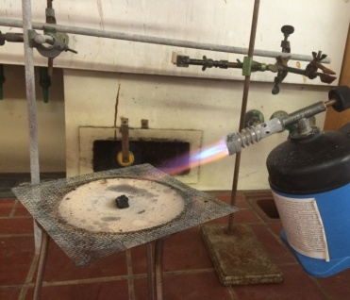
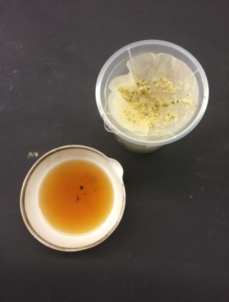
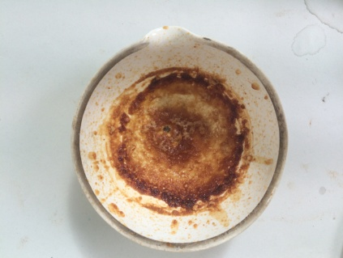

Abbildung 1: Nach der Filtration bleiben größere Teilchen im Filter zurück, das Filtrat ist braun (links); brauner Feststoff nach dem ersten Erhitzen (Mitte); brauner Feststoff wird von oben erhitzt (rechts).

Beobachtung: Im Filter bleiben größere hellgelbe und grüne Stücke zurück. Das Filtrat ist eine braune Flüssigkeit. Nach dem Eindampfen in der Porzellanschale liegt ein brauner Feststoff vor. Bei weiterem Erhitzen des Feststoffes auf dem Drahtnetz wird dieser schwarz bis nach etwa 10 Minuten kräftigem Erhitzens ein weißer Feststoff zu erkennen ist.
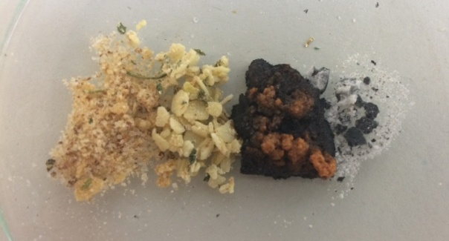

Abbildung 2 (von links nach rechts): Gemüsebrühe, Filterrückstände (Fett, Gemüse,…), brauner Feststoff während des 2. Erhitzens, extrahiertes Salz.

Deutung: Die Gemüsebrühe setzt sich aus mehreren Stoffen zusammen. Sie ist ein Gemisch aus getrockneten Gemüseteilen, Fett, Gewürzen, Aromastoffen und Kochsalz. Da sich das Kochsalz im kalten Wasser löst und fast alle anderen Bestandteile durch das Filtrieren im Filterpapier haften bleiben, kann das Kochsalz durch Eindampfen des Filtrats extrahiert werden. Die zunächst braune bzw. schwarze Färbung des Feststoffes lässt sich durch organische Reste wie beispielsweise Glutamat erklären, welches sich auch im kalten Wasser löst.
Entsorgung: Die Entsorgung erfolgt über den Hausmüll bzw. Abfluss.
Literatur: In Anlehnung an H. Schmidkunz, Chemische Freihandversuche - Band 1, Aulis, 2011, S. 19.
Im Anschluss an diesen Versuch kann ein Nachweis des Kochsalzes mit Silbernitrat durchgeführt werden. Es sollte hier jedoch eine didaktische Reduktion vorgenommen werden, die die genauen Vorgänge der Silberchloridfällung vereinfacht (z.B. Silbernitrat ist ein Nachweisreagenz für Kochsalz). Außerdem kann eine quantitative Bestimmung des Salzgehaltes in der Gemüsebrühe erfolgen, wenn die genauen Massen der eingesetzten Brühe und des extrahierten Salzes notiert werden. In Klassen, die im Umgang mit dem Bunsenbrenner sicher sind, kann dieser Versuch auch alternativ als Schülerversuch durchgeführt werden.

Schülerexperiment - Trennen von Sand, Salz und Eisenspänen
In diesem Versuch sollen mittels verschiedener Trennverfahren die drei Stoffe Sand, Salz und Eisenspäne getrennt werden. Die SuS können ihr Vorwissen über Magnetismus und die Löslichkeit von Salz in Wasser anwenden.
Es werden keinerlei Gefahrstoffe verwendet.
Materialien: Petrischale, Magnet, Taschentuch, 2 Bechergläser, Filterpapier, Trichter, Porzellanschale, Dreifuß+ Drahtnetz, Bunsenbrenner, Glasstab
Chemikalien: Sand, Eisenspäne, Kochsalz(NaCl), destilliertes Wasser
Durchführung1: Auf einer Petrischale werden etwas Sand, 2 Spatelspitzen Salz und ein Spatel Eisenspäne vermengt. Der Magnet wird in ein Taschentuch eingewickelt und über das Gemenge gehalten.
Beobachtung1: Die Eisenspäne werden von dem Magneten angezogen und bleiben am Taschentuch haften.
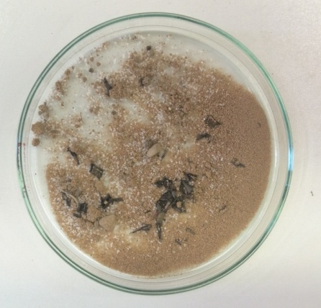
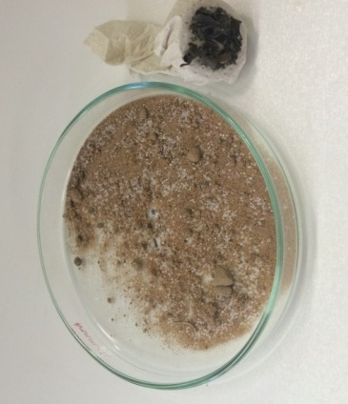

Abbildung 3: Gemenge aus Sand, Eisenspänen und Kochsalz (links), Gemenge nach Abtrennen der Eisenspäne mittels Magneten (rechts).

Deutung1: Durch die magnetischen Eigenschaften der Eisenspäne, bleiben diese am
Magneten haften. Das Gemenge besteht nun nur noch aus Sand und Salz.

Durchführung2: Das Sand-Salz Gemenge wird in ein Becherglas gegeben. Anschließend werden etwa 100 mL destilliertes Wasser hinzugegeben und mit einem Glasstab etwas verrührt. Das Becherglas wird kurz stehen gelassen bis sich der Feststoff abgesetzt hat. Das Wasser wird abdekantiert und durch einen Trichter mit Filter in einen Erlenmeyerkolben filtriert.
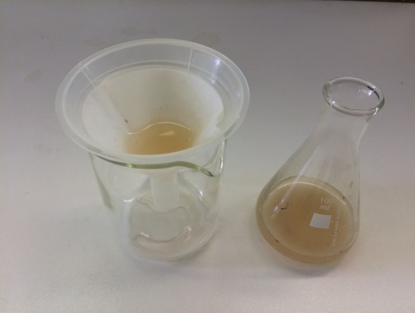
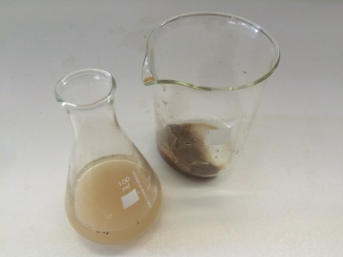
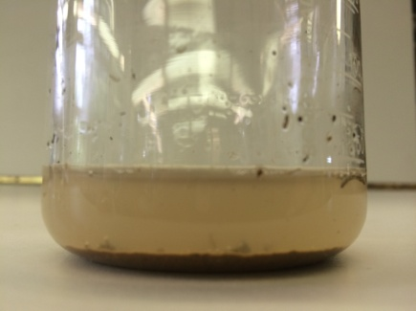
Beobachtung2: Nach dem Abdekantieren bleibt der größte Teil des Sandes im Becherglas zurück. Das Wasser ist trüb und kleinere Schwebeteilchen sind zu sehen. Nach dem Filtrieren sind keine Schwebeteilchen mehr im Wasser zu erkennen, so dass dieses fast klar aussieht.
Abbildung 4: Das Gemisch aus Sand, Salz und Wasser (links) nach dem Dekantieren (Mitte) und dem Filtrieren (rechts).

Deutung2: Durch die höhere Dichte von Sand im Vergleich zum Salzwasser, sinkt dieser zu Boden. Durch das Filterpapier gelangen nur sehr kleine Teilchen wie z.B. die des Salzwassers; große Sandteilchen, die durch das Abdekantieren noch nicht abgetrennt wurden, passen nicht durch das Filterpapier.
Durchführung3: Das Filtrat wird in eine Porzellanschale gegeben und einige Minuten so lange kräftig mit dem Bunsenbrenner erhitzt bis das Wasser verdampft ist.
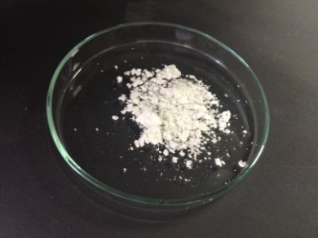
Beobachtung3: In der Porzellanschale bleibt ein weißer Feststoff zurück.

Abbildung 5: Weißer Feststoff aus der Porzellanschale.

Deutung3: Bei dem weißen Feststoff handelt es sich um das zurück gewonnene Kochsalz.
Entsorgung: Das Salz und der Sand können über den Hausmüll oder Abfluss entsorgt werden. Die abgetrennten Eisenspäne können wiederverwendet werden.
Literatur: In Anlehnung an: Dr. P. Haupt, Dr. H. Möllenkamp. http://www.chemieexperimen-te.de/wasser/1_1salzloes.html, 15.06.2011 (zuletzt aufgerufen am 04.08.2015)

Stoffeigenschaften ausnutzen – Wir trennen ein Gemenge
Jeder Stoff hat ganz bestimmte Eigenschaften, die uns dabei helfen können ihn von anderen Stoffen zu unterscheiden. Im folgenden Experiment können wir uns das Wissen über die Eigenschaften bestimmter Stoffe zu Nutze machen, um diese voneinander zu trennen.

Materialien: Petrischale, Magnet, Taschentuch, 2 Bechergläser, Filterpapier, Trichter,
Porzellanschale, Dreifuß+ Drahtnetz, Bunsenbrenner, Glasstab
Chemikalien: Sand, Eisenspäne, Kochsalz (NaCl), destilliertes Wasser
Durchführung 1: Auf einer Petrischale werden etwas Sand, 2 Spatelspitzen Salz und 1 Spatel Eisenspäne vermengt. Der Magnet wird in ein Taschentuch eingewickelt und über das Gemenge gehalten.
Beobachtung 1:

Durchführung 2: Das Sand-Salz Gemenge wird in ein Becherglas gegeben. Anschließend werden etwa 100 mL destilliertes Wasser hinzugegeben und mit einem Glasstab etwas verrührt. Das Becherglas wird kurz stehen gelassen bis sich der Feststoff abgesetzt hat. Das Wasser wird abdekantiert und durch einen Trichter mit Filter in einen Erlenmeyerkolben filtriert.
Beobachtung 2:
Durchführung 3: Das Filtrat wird in eine Abdampfschale gegeben und einige Minuten so lange kräftig mit dem Bunsenbrenner erhitzt bis das Wasser verdampft ist.
Beobachtung 3:

Entsorgung: Das Salz und der Sand können über den Hausmüll oder Abfluss entsorgt werden. Die abgetrennten Eisenspäne können wiederverwendet werden.
Auswertung:
Aufgabe 1 – Nenne die Trennverfahren, die du im Experiment verwendet hast!
Aufgabe 2 – Erkläre aufgrund welcher Stoffeigenschaften diese Trennverfahren funktionieren!
Aufgabe 3 – Stelle dir vor, du bist auf einer einsamen Insel mitten im Meer gestrandet. Auf dieser Insel gibt es kein Süßwasser, was du trinken kannst. So langsam bekommst du jedoch Durst! Zeichne in das Kästchen eine Apparatur mit deren Hilfe du das salzige Meerwasser trinkbar machen könntest. Erläutere wie deine Apparatur funktioniert! Dabei stehen dir folgende Gegenstände zur Verfügung, die in einer Kiste an den Strand gespült wurden:
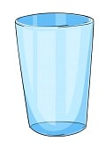
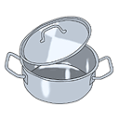
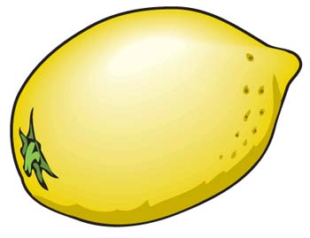
[1] http://us.cdn3.123rf.com/168nwm/iimages/iimages1206/iimages120600548/14009353-illustration-von-einem-glas-auf-wei-em.jpg (zuletzt aufgerufen am 02.08.2015)
[2] http://images.clipartlogo.com/files/images/44/447455/farmeral-wood-icon-clip-art_p.jpg (zuletzt aufgerufen am 02.08.2015)
[3] http://images.clipartlogo.com/files/images/47/479559/lemon-5_f.jpg (zuletzt aufgerufen am 02.08.2015)
[4]http://www.animaatjes.de/bilder/f/feuerzeug/matches3.gif (zuletzt aufgerufen am 02.08.2015)
[5] http://www.oleswelt.de/galerie/clipart/div/tn_topf_001.png (zuletzt aufgerufen am 02.08.2015)
[6] http://www.kneller-gifs.de/bilder/k/kompass17.gif (zuletzt aufgerufen am 02.08.2015)
[6]
[5]
[4]
[3]
[2]
[1]

Didaktischer Kommentar zum Arbeitsblatt
Das Arbeitsblatt unterstützt die Erarbeitung des Versuches „Trennen von Sand Salz und Eisenspänen“. Dabei beziehen sich insbesondere Aufgabe 1 und Aufgabe 2 auf die Auswertung des durchgeführten Versuches und fördern das Verständnis der dort eingesetzten Trennverfahren. Der Versuch und das Arbeitsblatt können zum Beispiel nach dem Versuch „Gemenge aus Alltagsstoffen“ des Kurzprotokolls durchgeführt bzw. verwendet werden. Den SuS kann mit Hilfe des Einstiegsexperiments vermittelt werden, dass sich nicht alle Stoffgemische manuell (per Hand) trennen lassen und andere Trennverfahren unabdingbar sind. Zur Bearbeitung des Arbeitsblattes ist es notwendig, dass die SuS bereits Vorwissen über gängige Stoffeigenschaften wie z. B. Dichte, Löslichkeit und Teilchengröße besitzen. Im Verlauf der Unterrichtsstunde sollen die SuS nicht nur das angeleitete Experimentieren in Kleingruppen üben, sondern auch den Versuch mithilfe des Arbeitsblattes auswerten sowie beobachtete Sachverhalte beschreiben und erklären können.
In Aufgabe 3 sollen die SuS selbstständig mit ihrem Vorwissen über Stofftrennung und Stoffeigenschaften ein Trennverfahren entwickeln. Die so von den SuS entworfenen Destillationsapparatur kann im weiteren Unterrichtsverlauf als ein weiteres gängiges Trennverfahren eingeführt und besprochen werden. Insgesamt ist die Aufgabe in den Kontext einer kleinen Geschichte gebettet, die den SuS das Problem näher bringen und motivierend wirken soll. Neben den benötigten Gegenständen stehen außerdem zwei Gegenstände zur Verfügung, die nicht benötigt werden, so dass die SuS eine begründete Auswahl treffen müssen. Dies erhöht den Schwierigkeitsgrad der Aufgabe.

Erwartungshorizont (Kerncurriculum)
Im Folgenden soll der Bezug der Aufgaben zum Kerncurriculum aufgezeigt werden.
Fachwissen: Die SuS erklären Trennverfahren mit Hilfe ihrer Kenntnisse über Stoffeigenschaften (Aufgabe 1+2)
Erkenntnisgewinnung: Die SuS entwickeln Strategien zur Trennung von Stoffgemischen (Aufgabe 3)
Die SuS beobachten und beschreiben sorgfältig (Versuch)
Kommunikation: Die SuS stellen Ergebnisse vor (Versuch)
Bewertung: Die SuS beschreiben, dass Chemie sie in ihrer Lebenswelt umgibt (Aufgabe 3)
Das Lernziel von Aufgabe 1 ist das Benennen der im Versuch angewandten Trennverfahren; es muss lediglich bekanntes Wissen wiedergegeben werden.
In der Aufgabe 2 verknüpfen die SuS, die in Aufgabe 1 aufgelisteten Trennverfahren mit den Stoffeigenschaften, die bei dem jeweiligen Verfahren ausgenutzt wird. Hier sollen die SuS ihr Wissen über den Zusammenhang von Stoffeigenschaften und Trennverfahren erkennen und strukturieren.
Bei Aufgabe 3 handelt es sich klar um eine Transferaufgabe; das Ziel hierbei ist es ihr Wissen über Stofftrennung und Stoffeigenschaften anzuwenden und damit ein neues Problem zu lösen.

Erwartungshorizont (Inhaltlich)
Aufgabe 1 – Folgend sind die zu erwartenden Trennverfahrene genannt:
1. Magnetscheiden (mechanisches Trennen)
2. Dekantieren
3. Filtrieren
4. Eindampfen
Aufgabe 2 – Beim Magnetscheiden werden sich die magnetischen Eigenschaften der Eisenspäne zu Nutzen gemacht. Da in diesem Gemenge nur Eisen diese Eigenschaft besitzt, kann es von den anderen Stoffen getrennt werden. Sand hat eine höhere Dichte als (Salz-)Wasser, so dass das (Salz-)Wasser abdekantiert werden kann. Letzte kleine Sandkörner bleiben im Filter zurück, da die Sandteilchen größer sind als die Wasserteilchen. Wasser hat eine höhere Siedetemperatur als Salz, so dass das Kochsalz in der Porzellanschale zurückbleibt.
Aufgabe 3 – Im Kochtopf wird Meerwasser erhitzt. Der Kochtopfdeckel wird schräg auf den Topf gelegt und ein Glas an das tieferliegende Ende des Deckels gestellt. Das Salzwasser fängt an zu kochen und das Wasser beginnt zu sieden. Am schräg aufliegenden Deckel kondensiert der Wasserdampf und läuft aufgrund des Winkels in das Glas. Das Meersalz bleibt im Kochtopf zurück. Kompass und Zitrone werden nicht benötigt.

